### 项目实施可行性报告：

#### 行业市场分析：

我们使用波特五力模型来分析这个行业市场。

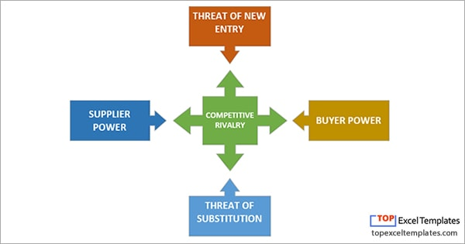

1. 供应商的议价能力（SUPPLIER POWER）：

在本项目中，需要供应的材料十分之少。大致可以分为以下两个方面

1. 产品的研发材料：本产品的研发工作主要由自己研发，都有现成得框架和技术的，并不需要重新造轮子，所以基本的研发资料要求不高。可能我们需要支付一些服务器的费用，但是通过Github education package，我们可以用非常低廉的价格拿到服务器。
2. 数据材料：此部分资料主要从用户中来，意味着本项目的此部分供应商就是本项目的使用者。
3. 购买者的讨价还价能力(BUYER POWER)

在本项目中，购买者是华师学生（或许以后能推广到大学生），从本软件的使用角度来看，只要满足用户的需求（实时的美食分享），那么用户的忠诚度就能够得到保持。当用户只有一个选择的时候，讨价还价基本是不存在的。

1. 行业之间现有的竞争（THREAT OF SUBSTITUTION）：

从Apple Store上搜索结果来看（2018年10月28日），关于美食的App较为热门的有美食食谱，美团（店铺订位），也有包含美食分享的产品——大众点评。但是我们通过AppleStore的数据来看，大众点评的下载量并不是太高。所以占有大量市场的同类铲平还没有出现，故而我们认为竞争还在可以接受的范围之内。

1. 新进对手的竞争(THREAT OF ENTRY)

如同大部分软件一样，新进对手竞争非常大，新进对手可以很容易进入这个市场，但是占领市场就需要软件的核心竞争力，就是庞大的忠诚用户量作为支撑。故而如果我们提前占领了市场，那么新进对手基本不可能对市场占有额造成威胁。

### 同类产品分析

我们拿大众点评的美食模块当作我们的同类产品进行分析。大众点评不仅仅做的是美食分享，它包括了吃喝玩乐等几个模块的分享平台，覆盖面广，具有不错的用户量。我们觉得是一个很成功的产品。

但是我们觉得大众点评在美食分享方面做的不够好。首先。美食要求色香味俱全，而大众点评美食的分享界面首先是一张图片，虽然很好满足了“色“要求，但是味道和香味却没有很好的描述出来，这是该UI设计的缺点。其次，大众点评并没有对它的用户的分享做规范化，很多分析都是用户的杂语，不结构，很难从用户的分享得到有用的信息。最后，大众点评的中心化问题，大众点评的美食分享推荐并没有什么规律，既不是最近又不是最火，从而有些人怀疑大众点评可能在某些方面会照顾某家美食店铺。

我们希望从大众点评中取长补短，把我们的项目做得更好。  
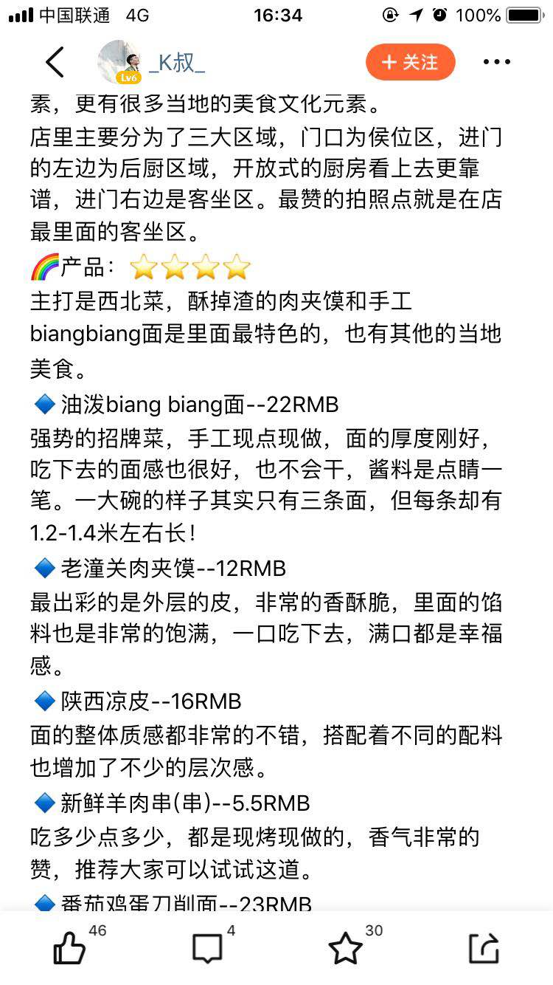 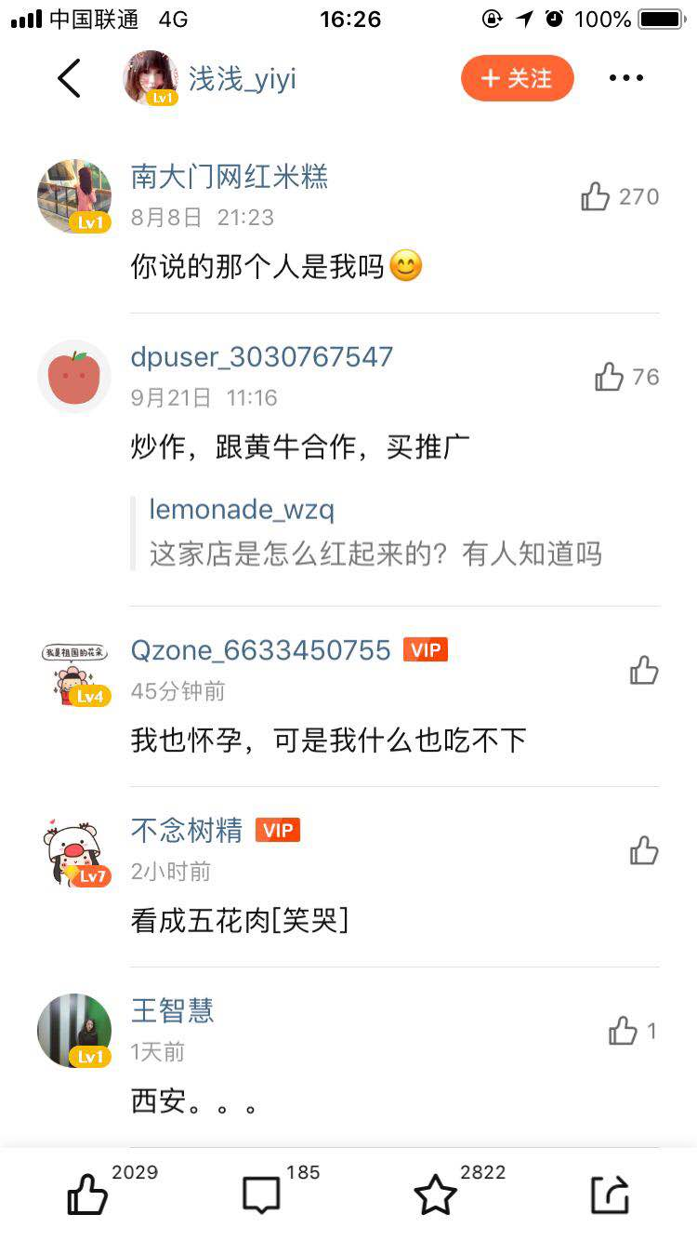 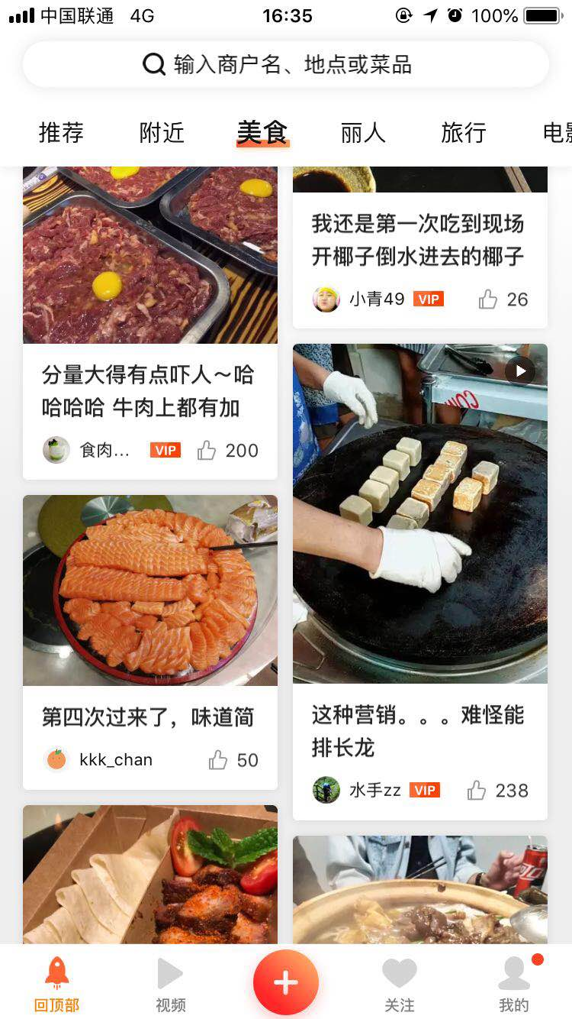

（大众点评美食分享界面）

##### 自身条件分析

本软件的实现人是四个大学生，对于大学生有最重要的缺点就是能力不丰富：我们缺少开发经历，可能再遇到一些问题的时候会踌躇不前，但是这也是我们学生应该克服的。

但是除此之外，我对于我们自身的情况非常乐观：

1. 目标用户群就是我们自己，不会导致我们对市场和用户需求把握不足
2. 不对盈利做太大希望：这使得了一开始我们能够稳稳当当的做真正有用的东西。